**BÀI 4: PHÉP NHÂN VÀ CHIA ĐA THỨC MỘT BIẾN**

**1.Phép nhân đa thức một biến:**

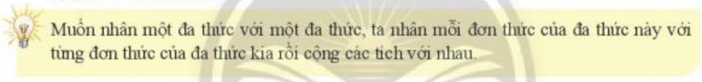

**Ví dụ 1: Thực hiện phép tính**

$2x^{2}\left( 3x^{3}-4x^{2}+5x\right)$

$(2x-3)(3x+4)$

Lời giải

$x^{2}\left( 3x^{3}-4x^{2}+5x\right)=x^{2}. 3x^{3}- x^{2}.4x^{2}+x^{2}.5x=3x^{5}-4x^{4}+5x^{3}$

$\left(2x-3\right)\left(3x+4\right)=2x\left(3x+4\right)-3\left(3x+4\right)=2x.3x+2x.4-3.3x-3.4$

$$=6x^{2}+8x-9x-1 =6x^{2}-x-12$$

**Thực hành 1:** Thực hiện phép tính $(4x-3)((2x^{2}+5x-6)$

Lời giải

Ta có $(4x-3)\left(2x^{2}+5x-6\right)=4x\left( 2x^{2}+5x-6\right)-3(2x^{2}+5x-6)$

$=8x^{3}+20x^{2}-24x-6x^{2}-15x+18$

$=8x^{3}+14x^{2}-39x+18$

**2: Phép chia hai đa thức một biến**

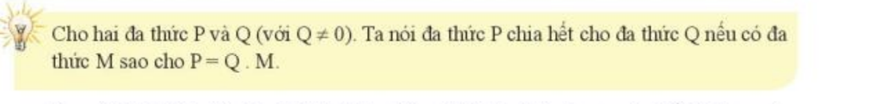

Ta gọi P là đa thức bị chia, Q là đa thức chia và M là đa thức thương.

Kí hiệu M=P:Q

**Ví dụ 2:** Thực hiện phép tính chia $P\left(x\right)=3x^{4}-6x^{3}+12x^{2}-18x$ cho $Q\left(x\right)=3x$

Lời giải

$\left(3x^{4}-6x^{3}+12x^{2}-18x\right):3x=3x^{4}:3x-6x^{3}:3x+12x^{2}:3x-18x:3x$)

= $x^{3}-2x^{2}+4x-6$

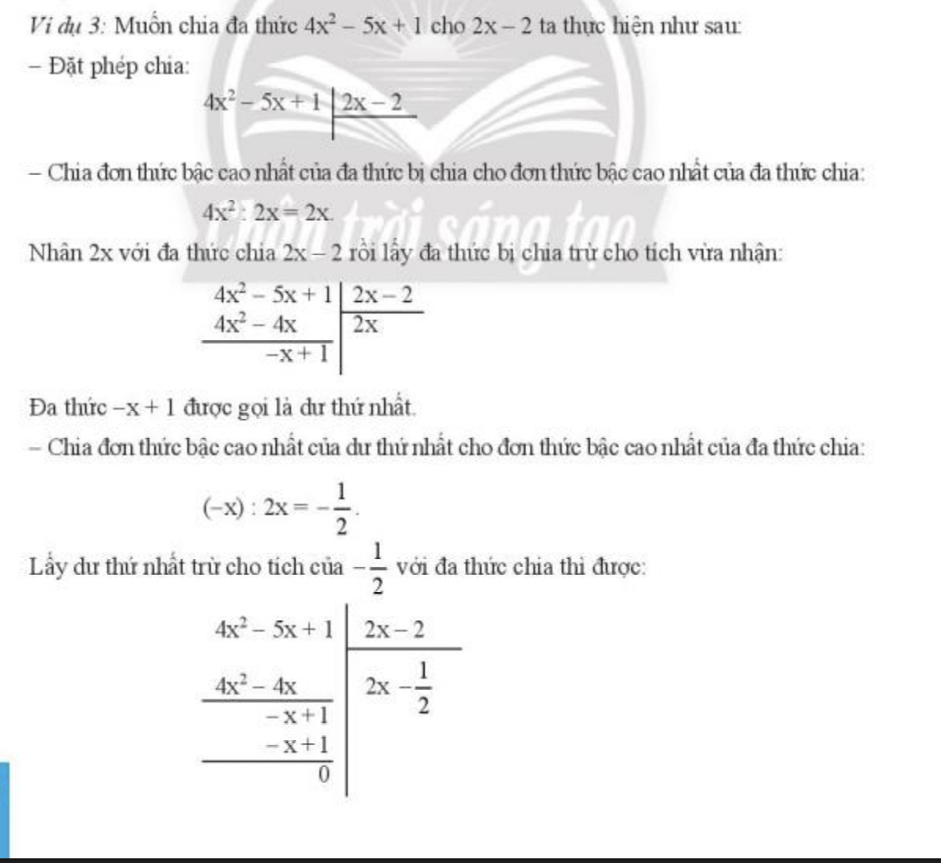

**3: Tính chất của phép nhân đa thức một biến**

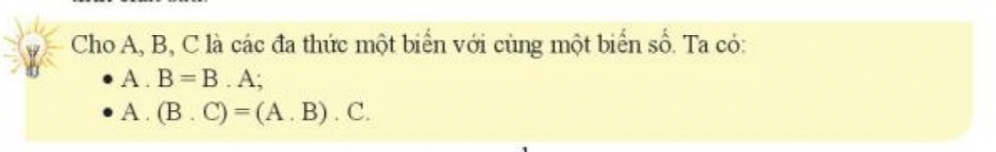

**Thực hành 4:** Thực hiện phép tính $\frac{1}{5}.\left(x^{2}+1\right).5$

Lời giải

$$\frac{1}{5}.\left(x^{2}+1\right).5=\left(\frac{1}{5}.5\right)\left(x^{2}+1\right)=x^{2}+1$$

**4. Luyện tập**

Bài 1. Thực hiện phép tính

$\left(4x-3\right)\left(x+2\right)$

$\left(5x+2\right)\left(-x^{2}+3x+1\right)$

$(2x^{2}-7x+4)(-3x^{2}+6x+5)$

Bài 2. . Thực hiện phép tính

$\left(8x^{6}-4x^{5}+12x^{4}-20x^{3}\right):4x^{3}$

$\left(2x^{3}-5x+3\right):(2x-3)$

**Hướng dẫn tự học ở nhà**

- Đọc lại nội dung đã học: Xem lại cách nhân chia đa thức một biến.

- Làm bài tập 3,4,5 và 6 SGK/trang 40.

- Xem lại các kiến thức về nhân chia số thực

- Chuẩn bị giờ sau: HĐTH và TN *“Cách tính điểm trung bình môn học”.*

|  |
| --- |
| **Bài 6. TÍNH CHẤT BA ĐƯỜNG CAO CỦA TAM GIÁC** |

1. **Đường cao của tam giác.**

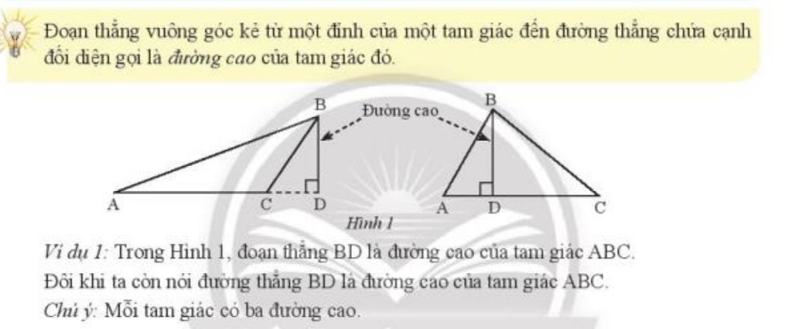

**2. Tính chất ba đường cao của tam giác.**

**Định lí 1:** **Ba đường cao của một tam giác cùng đi qua một điểm. Điểm đó gọi là trực tâm của tam giác.**

Trên hình dưới đây,  là trực tâm của các tam giác.

|  |  |  |
| --- | --- | --- |
|  |  |  |
| *Tam giác nhọn thì trực tâm nằm bên trong tam giác.* | *Tam giác vuông thì trực tâm chính là đỉnh góc vuông của tam giác đó.* | *Tam giác tù thì trực tâm nằm ngoài tam giác đó.* |

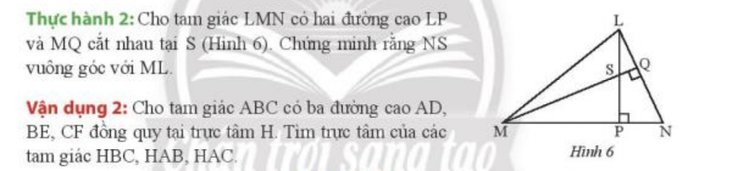

Lời giải

Thực hành 2:

Xét tam giác LMN có hai đường cao LP và MQ cắt nhau tại S

Suy ra S là trực tâm của tam giác LMN

Suy ra NS vuông góc với ML

Vận dụng 2:

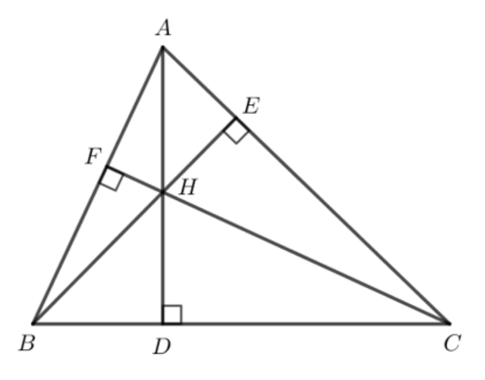

Tam giác HBC có HD vuông góc với BC, BF vuông góc với HC nên HD và BF là 2 đường cao của tam giác HBC.

Mà HD và BF cắt nhau tại A nên A là trực tâm của tam giác HBC.

Chứng minh tương tự, ta có C là trực tâm của tam giác HAB; B là trực tâm của tam giác HAC.

**5. Hướng dẫn tự học ở nhà:**

- Học bài.Làm BT 1, 2, 3 sgk trang 78. Tham khảo bài học tiếp theo.